Инструкция по оплате через сайт
- Заходим по ссылке https://www.ekotrans-rnd.ru/
- В верхнем правом углу нажимаем вход в личный кабинет.
- Заполняем поля лицевого счёта (на платёжке в левом верхнем углу) и свой email адрес – на который будет выслана ссылка для регистрации

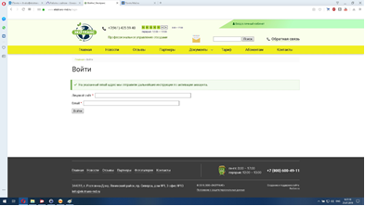

- Переходим свой почтовый ящик – открываем письмо от robot@ekotrans-rnd.ru и переходим по ссылке
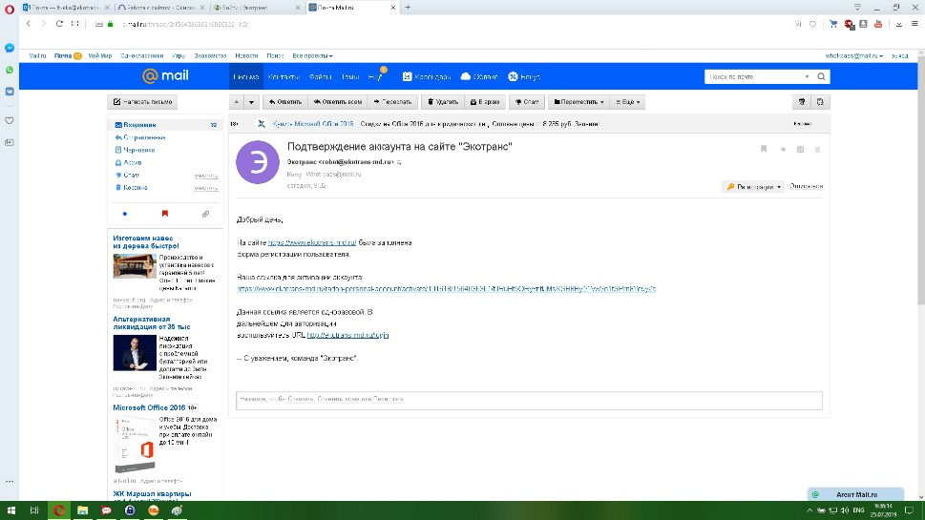
- Попадаем в личный кабинет. Внизу кнопочка оплатить.

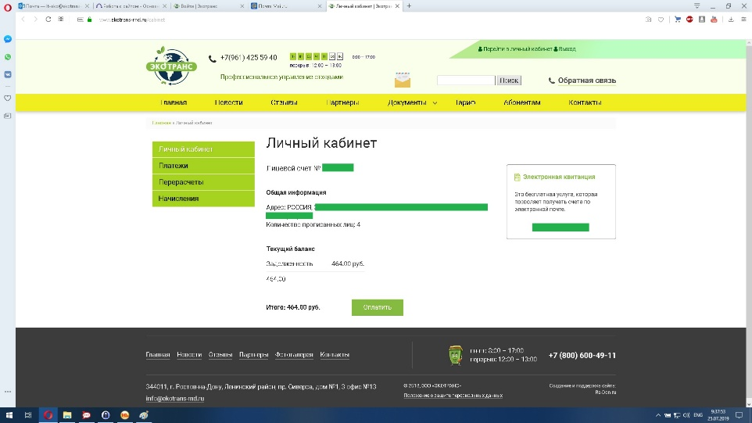

- Попадаем на страницу сбербанка и заполняем необходимые поля.
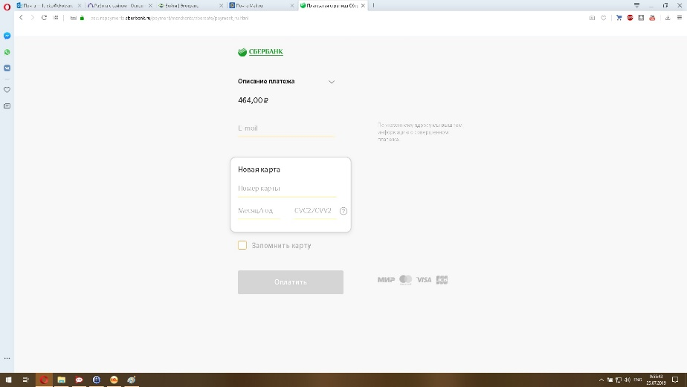
- Все.

